南师附中江宁分校
湿地公园、长廊采购要求（含安装）

需求：现场前端采用室外高清全彩夜视摄像机、现场所有视频画面传至学校监控中心存储设备，便于统一管理。录像时间保存不低于90天。
系统详细设计:
1. 前端点位设计
建设  区域 | 监控点位 | 数量
湿地公园 | 室外网络球机 | 1
湿地公园 | 室外网络枪机 | 6
湿地公园 | 监控立杆 | 3
长廊 | 室外网络球机 | 1
长廊 | 室外网络枪机 | 10
长廊 | 监控立杆 | 5

2.监控立杆设计
根据所需监控的范围、角度、场景以及现场条件来选择摄像机的安装方法，摄像机的安装固定以立杆和支架安装为主。立杆的杆底端焊接固定法兰盘，预留拉线孔，地基应是硬质，同时根据现场安装点的地质的实际情况，调整相应的尺寸。立杆的安装应牢固，不得歪斜，需用水平仪来测定；制作要美观，其顶部应做防水帽。立杆应有较高强度，抗台风、防摄像机抖动、防攀爬、防腐。
- 监控杆型选配
应根据监控要求及现场实际环境，选择适当规格的监控杆。
枪机立杆高度宜采用3.5m杆体，主干管径140mm+76mm，单横臂，长0.6-1m。
杆体基础必须无松动，杆体本身必须无锈蚀，灯杆底部管径必须不小于250mm，壁厚必须不小于4mm。
施工前必须选择有代表性的杆体进行检测计算。
- 立杆结构
立杆采用不锈钢管制成，在杆的上部设有摄像机安装横杆，可平装、立杆的设备箱内部有电源变压器、光纤终端盒及8口POE网络交换机等。
立杆底部用螺栓与基础固定，电源线和光缆从立杆底部进入，基础下面装有接地电极以及由扁钢和角钢组成的接地网，能够引导直击雷入地，接地电阻≦4Ω。
立杆结构如下图所示：
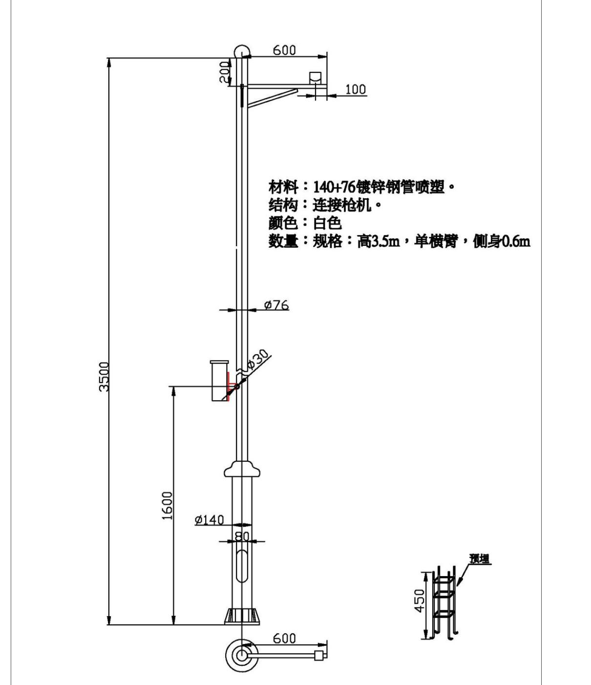

3.挂杆设备箱设计
立杆上部安装设备箱：交换机、光模块、光纤盒等前端辅助设备都安装在设备箱内，内部安装架的设计充分考虑设备的安装位置，同时具有防雨、防尘、防高温、防盗等功能。在地面设置设备箱：其设计按照相关的规范标准执行，同时应具有防尘、防雨、防破坏等功能。
箱体大小应根据光纤终端盒及8口POE网络交换机尺寸来设计，应保证有充足的空间，方便设备安装和维护。设备箱上架图如下所示：
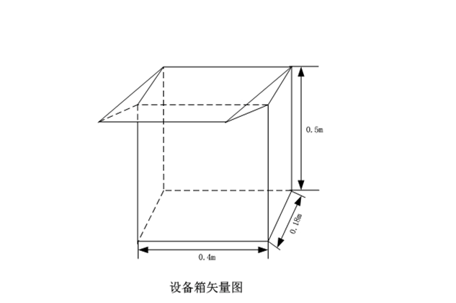
4传输网络设计

4.1信号传输
信号传输选用主流的全数字网络架构建设，以光纤和双绞线为传输介质，实现纯数字化的传输。具体情况为：
- 从南门值班室敷设一根8芯光缆穿室外管井至湿地公园前端设备箱。最终利用南门值班室原有剩余的光纤信号把监控画面传至监控中心。
- 长廊区域敷设一根8芯光缆与环道监控原有剩余光纤信号连接，使监控画面传至监控中心。
- 生态农场区域敷设一根8芯光缆与环道监控原有剩余光纤信号连接，使监控画面传至监控中心。
前端新建点位距离汇聚中心距离大于100米的，可采用光纤通过光模块将视频数字信号接入汇聚点的汇聚交换机中。
新建点位距离新建防水设备箱光交换机距离少于100米的，可采用双绞线将视频数字信号直接接入附近的弱电防水设备箱光交换机上。
拓扑图如下：
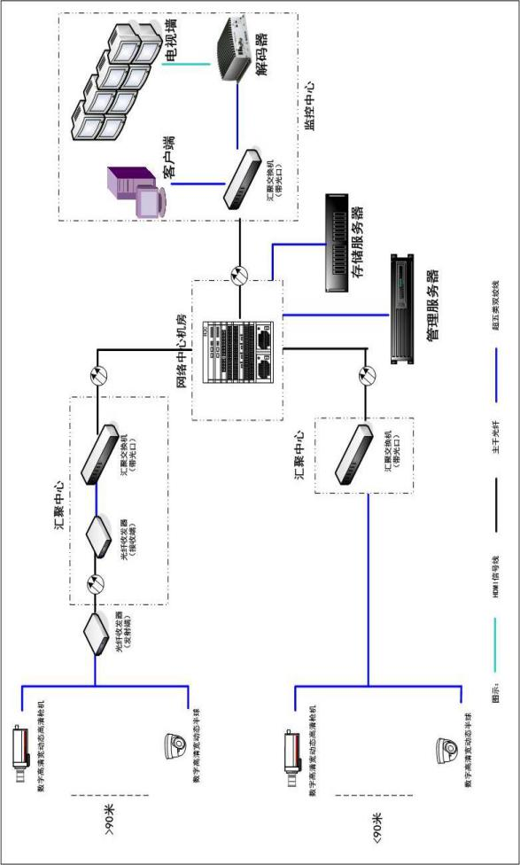

4.2电源传输
摄像机采用POE传输模式，从前端设备箱至摄像机只需敷设双绞线传输电源，不需要再敷设电源线。前端设备箱的供电采用就近取电模式。
4.3后台设备
现场录像存储将采用高清监控系统集中存储，避免采集前端发生恶意事件或事故时导致的录像丢失。
监控系统的集中存储方式采用存储设备直接到前端设备取流，避免经过流媒体转发而带来的流媒体转发瓶颈，采用效率更高的NVR存储模式。
存储子系统是为监控点提供存储空间和存储服务，本方案采用网络盘阵NVR存储的存储架构，这种存储模式省去了网络存储服务器，因此存储不再受网络存储服务器性能的影响，存储更加高效稳定，并节省了一定的成本。
一、视频存储技术要求
录像数据存储在网络盘阵高速设备上。存储的图像数据可通过网络接口以时间、通道等方式进行检索，允许多用户同时检索、调用录像。
实际系统建设可按照不同的存储格式和存储时间来计算存储空间，同时需为今后增加设备预留一定的空间。

存储系统架构:
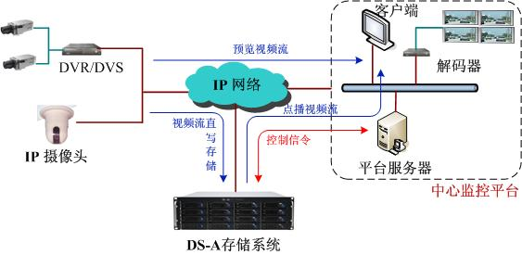
1）直写存储流：存储设备直接到设备取流并存入设备中，当流媒体服务器故障或平台故障时，存储流仍然可以正常工作。
2)视频预览流：教一楼机房的流媒体服务器将实时视频流转发给各个客户端。
3)点播视频流：客户端向存储服务器发起回放请求，存储服务器根据文件索引信息查询到符合条件的录像文件列表，并进行排序，客户端直接从CVR读取录像片段。

工程报价
序号 | 项目名称 | 项目特征描述 | 计量  单位 | 工程量 | 单价 | 合价
 | 视频监控系统
1 | 室外网络枪机 | 室内外POE网络枪机  海康DS-2CD3T47EWD | 台 | 16
2 | 室外网络球机 | 室内外POE网络球机  海康iDS-2DC4423IW-DE | 台 | 2
3 | 双绞线缆 | 六类（室外防水） | m | 1200
4 | 光缆 | 室外单模光纤8芯 | m | 800
5 | 配线 | 室外防水电源线国产RVV3*1.5 | m | 500
6 | 8口POE交换机 | 1.交换容量≥256Gbps，包转发率≥18Mpps；  2.千兆电口≥10个，SFP口≥2个，最大可用千兆端口≥12个；  3.支持POE和POE+,同时可POE供电端口≥8个  4、品牌：华为S1730S-L8P-A | 台 | 4
7 | 24口POE交换机 | 1.交换容量≥256Gbps，包转发率≥18Mpps；  2.千兆电口≥26个，SFP口≥2个，最大可用千兆端口≥24个；  3、品牌：华为S1730S-L24P-A | 台 | 1
8 | 24口核心交换机 | 1.交换容量≥256Gbps，包转发率≥18Mpps；  2.千兆电口≥28个，SFP口≥4个，最大可用千兆端口≥24个；  3、品牌：华为S5720S-28P-LI-AC 4SFP | 台 | 1
9 | 光纤收发器 | 1、单模千兆，含光跳线 | 对 | 5
10 | 硬盘录像机 | 海康DS-8832N-R8 | 台 | 1
11 | 监控硬盘 | WD 8T | 块 | 8
12 | 显示器 | 海康DS-D5022FQ-B | 台 | 1
13 | 配管 | PE管￠25 | m | 1000
14 | 摄像机支架 | 铝合金压嘴支架 | 根 | 20
15 | 室外立杆 | 不锈钢/3.5米，国产 | 根 | 8
16 | 设备箱(落地安装) | 室外不锈钢防雨箱500*600*180 | 台 | 5
17 | 光纤尾纤、法兰 | 1.5米单模sC-sC光纤尾纤，国产 | 根 | 30
18 | 光纤融结盒 | 国产 | 个 | 30
19 | 光纤熔接 | 国产 | 点 | 60
20 | 软管 | Φ20mm，国产 | m | 20
21 | 辅材 | 国产 | 批 | 1
22 | 施工费 |  | 项 | 1
23 | 设计费 |  | 2000元
24 | 合计
25 | 税金
 | 总计（报价包含免费质保3年）
有意向的单位报价，报价包含运输、安装、税金等一切费用。报价文件包括：报价单、营业执照和法人身份证复印件、质保承诺书联系电话等。密封盖章送后勤保障中心西办217办公室李老师。
联系电话：52724617.截止时间：2021年7月17号下午17点

